آزمونک مبحثICMP (مدت امتحان: 75 دقیقه) نام و نام خانوادگی: **علی نظری**

به نام خدا

**هر دانشجو می تواند از یک برگه چکنویس سفید به ابعاد کاغذ A4 استفاده کند. در ضمن، برای هر سوال محل پاسخ قرار داده شده است و با توجه به اینکه امکان درخواست برگه سوال دوم وجود ندارد، لذا در نوشتن پاسخ دقت کنید. میتوانید از مداد برای پاسخگویی استفاده کنید**.

**سوالات** در شبکه زیر، الگوریتم مسیریابی کوتاهترین مسیر با معیار تعداد گام، به هر بسته مسیر مناسب را به سوی مقصد آن معرفی می‌کند. فرض کنید گره دروازه پیش‌فرض[1] شبکه 13.1.1.0، مسیریاب R0 است.

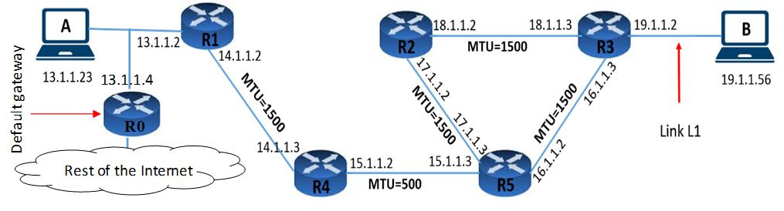

m0

الف) مسیر بهینه بین گره A و گره Bچه مسیری است؟ (دنباله مسیریاب هایی که برای رسیدن به مقصد از آنها عبور می کند)

ب) فرض کنید گره A تازه روشن شده است و جدول مسیریابی آن فعلا خالی است. این گره برای شناسایی مسیریاب‌های متصل به شبکه داخلی خود و تشخیص گره دروازه پیش‌فرض چه اقداماتی را انجام می‌دهد. پیغام‌هایی را که در راستای این اقدامات در شبکه مبادله می‌شوند کامل بکشید.

گره‌ A می‌تواند یک پیغام Router Solicitation که از نوع پیام‌های ICMP – Query است را ارسال کند تا روترها را تحریک کند و آن‌ها را بشناسد.

|  |  |  |
| --- | --- | --- |
| Checksum | Code = 0 | Type = 10 |
| Sequence = 1 | Identifier | |

از این طریق گره A، دروازه‌ی پیش‌فرض را خواهد شناخت یعنی یک پیغام Router Advertisement از سمت R0 دریافت می‌کند.

A 🡪 R1 🡪 R4 🡪 R5 🡪 R3 🡪 B

ج) حال فرض‌کنید پس از تکمیل مرحله قبل، لایه IP گره A از پروتکل UDP در لایه چهار یک بسته با اندازه 600 بایت و به مقصد گره B ارسال می‌کند. به منظور کمک به کنترل بسته، در لایه شبکه علاوه بر سربند اصلی IP، آپشن اختیاری Record Route نیز به بسته اضافه می‌شود. اطلاعات سربند این بسته در لایه شبکه (اعم از سربند اصلی و اختیاری) در زیر آورده شده‌است.

|  |  |  |  |  |  |  |
| --- | --- | --- | --- | --- | --- | --- |
| Total Length=640 | | | | ToS=0 | HLEN=10 | VER=4 |
| Fragmentation Offset=0 | M=0 | D=1 | …. | Identification=999 | | |
| Checksum | | | | Protocol=UDP | TTL=64 | |
| Source IP Address=13.1.1.23 | | | | | | |
| Destination IP Address=19.1.1.56 | | | | | | |

|  |  |  |  |
| --- | --- | --- | --- |
| Pointer=4 | Length=19 | Code  00000111 | NO OPERATION |
| First IP Address=  مقدار این فیلد در مبدا خالی‌است | | | |
| Second IP Address=  مقدار این فیلد در مبدا خالی‌است | | | |
| Third IP Address=  مقدار این فیلد در مبدا خالی‌است | | | |
| Fourth IP Address=  مقدار این فیلد در مبدا خالی‌است | | | |

هدر اصلی

هدر اختیاری

IP Package گره A چه گام بعدی را برای بسته در نظر می‌گیرد؟ گام بعدی چگونه به‌دست می‌آید؟

آیپی پکیج در گره A، گام بعدی را همان دروازه‌ی پیش‌فرض در نظر می‌گیرد زیرا در مرحله‌ی قبل با دریافت پیغام advertisement فقط R0 را شناخته است و جدول مسیریابی آن آپدیت شده است.

د) پس از ارسال بسته به گام بعدی چه اتفاقی می‌افتد؟ اگر از بالا به این شبکه نگاه کنیم، بسته(های) بعدی ارسال‌شده روی این شبکه را در اسنپ‌شات بعدی (یعنی پس از دریافت بسته اولیه در گام اول) رسم کنید.

وقتی که یک پیغام از سمت گره A ارسال شود، دروازه‌ی پیش‌فرض یک پیغام Redirection از نوع پیام‌های ICMP – Error Reporting به گره A ارسال خواهد کرد و روتر R1 را به آن معرفی خواهد کرد و خود بسته‌ی اصلی به سمت R1 خواهد رفت.

بسته‌ای که به سمت R1 می‌رود:

|  |  |  |  |  |  |  |
| --- | --- | --- | --- | --- | --- | --- |
| Total Length = 640 | | | | TOS = 0 | HLEN=10 | VER=4 |
| Fragment Offset = 0 | M=0 | D=1 |  | Identification = 999 | | |
| Checksum | | | | Protocol = UDP | TTL = 63 | |
| Src IP = 13.1.1.23 | | | | | | |
| Dest IP = 19.1.1.56 | | | | | | |
| Pointer = 8 | Length = 19 | | | Code = 7 | No-Op | |
| IP = 13.1.1.4 | | | | | | |
| خالی | | | | | | |
| خالی | | | | | | |
| خالی | | | | | | |

بسته‌ی ICMP – Error Reporting از نوع Redirection که به سمت مبدا ارسال می‌شود:

|  |  |  |
| --- | --- | --- |
| Checksum | Code = 1 | Type = 5 |
| IP = 13.1.1.2 | | |
| هدر آیپی بسته‌ی اصلی + ۸ بایت اول خود داده = دیتای بسته‌ی آی‌سی‌ام‌پی | | |

ه) حال فرض کنید، این بسته هم اکنون در مسیریاب R4 دریافت شده است. جهت ارسال به گره بعدی به سمت مقصد، چه اتفاقی برای بسته می‌افتد؟ چرا؟ بسته(های) ارسالی در این اسنپ‌شات را با تکمیل همه فیلدهای آن (اعم از سربند اصلی، اختیاری و داده) بکشید.

به دلیل اینکه MTU لینک بین R4 و R5 کم‌تر از اندازه‌ی بسته است، بسته باید قطعه بندی شود ولی چون فلگ Do Not Fragment برابر یک است بسته قطعه‌بندی نمی‌شود و دراپ می‌شود و یک پیغام ICMP – Error Reporting از نوع Destination Unreachable به مبدا ارسال می‌شود.

|  |  |  |
| --- | --- | --- |
| Checksum | Code = 4 | Type = 3 |
| خالی | | |
| هدر آیپی بسته‌ی اصلی + ۸ بایت اول خود داده = دیتای بسته‌ی آی‌سی‌ام‌پی | | |

و) با فرض قطعه بندی بسته، تصور کنید آخرین قطعه بسته در مسیریاب R5 به علت ازدحام دور انداخته شود. چه اتفاقی می افتد؟

ابتدا باید توجه کنیم که پیغام‌های Error Reportingی که در ICMP در حالتی که برای قطعات یک بسته باشند، فقط برای اولین قطعه ارسال خواهد شد.

با توجه به این مسئله چون این آخرین قطعه از بسته بوده و دچار ازدحام شده، پیغام Source Quench به مبدا ارسال نمی‌شود بلکه فقط در صورتی که سایر قطعات این بسته به مقصد برسند یک پیغام ICMP – Time Exceeded به مبدا به خاطر Time outی که رخ خواهد داد ارسال خواهد شد.

ز) با توجه به سوال قبل، حال فرض کنید همه قطعات بسته به استثنای قطعه آخر که قبلا در مسیریاب R5 دور انداخته شده بود به مقصد رسیده است و زمان سنج انتظار در مقصد منقضی شده است. چه اتفاقی می‌افتد؟ دقیق توضیح دهید.

همان طور که در قسمت قبل هم گفته شد، در صورتی که سایر قطعات این بسته به مقصد برسند، مقصد تا یک زمانی منتظر تمامی قطعات می‌ماند و پس از آن یک پیغام ICMP – Time Exceeded به مبدا به خاطر Time outی که رخ خواهد داد ارسال خواهد کرد.

|  |  |  |
| --- | --- | --- |
| Checksum | Code = 1 | Type = 11 |
| خالی | | |
| هدر آیپی بسته‌ی اصلی + ۸ بایت اول خود داده = دیتای بسته‌ی آی‌سی‌ام‌پی | | |

ح) با فرض اینکه غیر از پیغام‌هایی که در طی سوالات مختلف مطرح شد، پیغام دیگری در شبکه منتقل نشده‌است. جدول مسیریابی گره A را در پنجمین اسنپ‌شات بکشید.

13.1.1.2

13.1.1.4

14.1.1.3

15.1.1.3

16.1.1.3

ت) اگر یک بسته TimeStamp Request در زمان t2 در گره B دریافت شود و بسته پاسخ آن در زمان t3 از گره B به گره A بازگردانده شود و گره A پاسخ را در زمان t4 دریافت کند، با فرض اینکه زمان رفت DT و این زمان y برابر زمان برگشت باشد، زمان ارسال بسته درخواست در گره A را بر حسب زمان رفت به دست ‌آورید.

$رفت زمان = \left(t_{2}- t_{1}\right)=DT$

$$برگشت زمان = \left(t_{4}- t_{3}\right)$$

$$DT=y × برگشت زمان$$

­­­­­

**فرمت پیغام‌های ICMP**

پیغام‌های Destination Unreachable،Source Quench  و Time Exceeded

پیغام Redirection

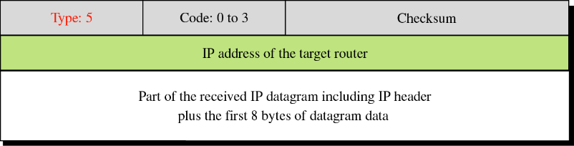

|  |  |  |
| --- | --- | --- |
| Checksum | Code | ‏Type |
| Unused | | | |
| Data | | | |

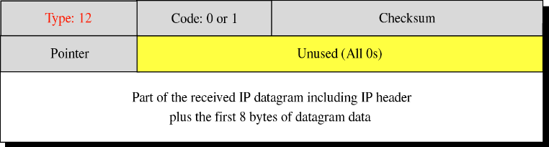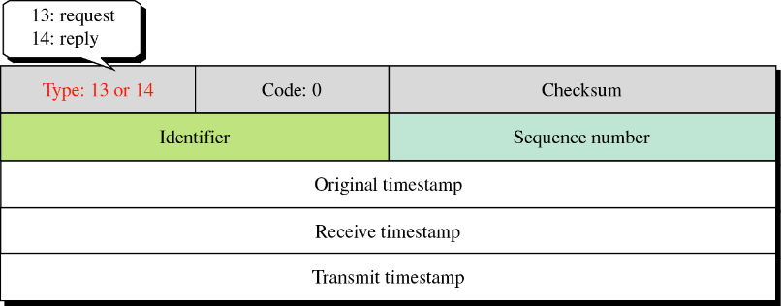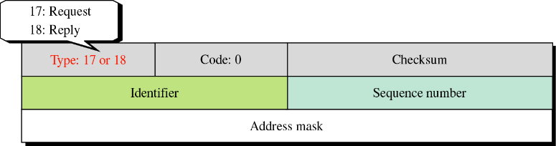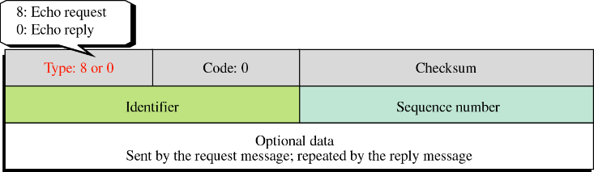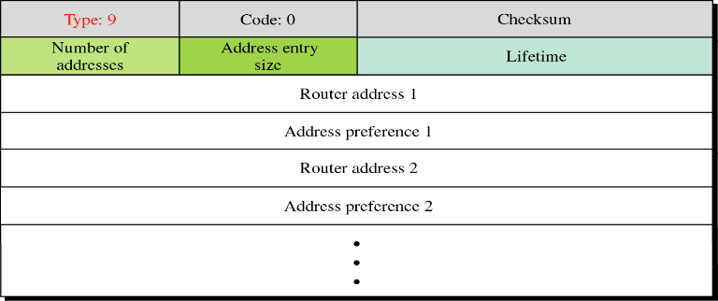

پیغام Echo Request/Echo Reply

پیغام Router Avertissement

پیغام Mask Request/Mask Reply

پیغام TimeStamp Request/Timestqmp Reply

پیغام‌ Parameter Problem

پیغام Router Sollicitation

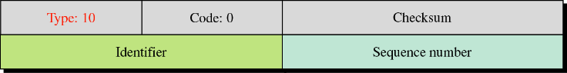

1. Default Gateway